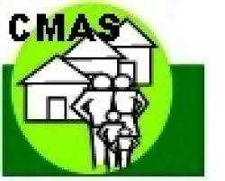
CONSELHO MUNICIPAL DE ASSISTÊNCIA SOCIAL E INSTÂNCIA DE CONTROLE DO PROGRAMA BOLSA FAMÍLIA DE CORBÉLIA – PR.

RESOLUÇÃO Nº 08/2018 de 18 de abril de 2018.

SÚMULA: Dispõe sobre a aprovação do Plano de Trabalho (2018) e Relatório de Atividades (2017) APAE – Associação de Pais e Amigos dos Excepcionais de Corbélia.

A Presidente do Conselho Municipal de Assistência Social e Instância de Controle do Programa Bolsa Família - CMAS, Corbélia- PR, no uso das atribuições que lhes confere a Lei Municipal nº 375/1995, e sua alteração pela Lei Municipal nº 701/2009, de acordo com a Deliberação realizada em Reunião Ordinária no dia 18/04/2018, Ata n°04/2018;

CONSIDERANDO; a Lei Orgânica de Assistência Social, Lei Nº 8742/1993;

CONSIDERANDO; a Política Nacional de Assistência Social;

R E S O L V E:
Art. 1º - Aprovar (aprovação total) o Plano de Trabalho (2018) e Relatório de Atividades (2017) da APAE – Associação de Pais e Amigos dos Excepcionais de Corbélia/PR.
Art. 2º - Esta Resolução entrará em vigor na data de sua publicação.

Corbélia, 25 de abril de 2018.

Rosane de Fátima Tomazini
Presidente do CMAS
Corbélia- PR.

Chayene Conti de Oliveira
Assistente Social CRESS/PR 12184
Secretária Executiva dos Conselhos

